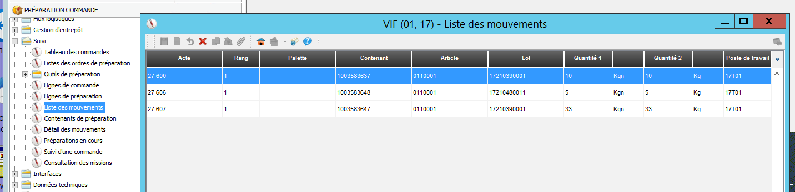

**Ici selection du code article possible** No OF

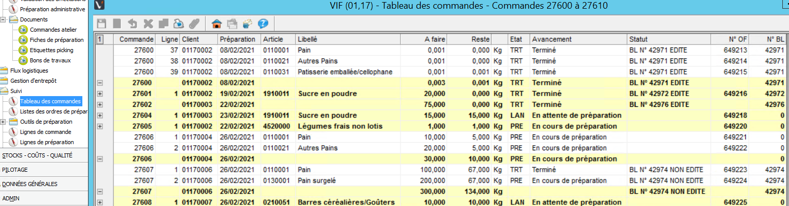

**Ici selection du No cde 27600 à No-cde 27608 + Code article**